استطلاع رأي الشباب الأُردني حول المشاركة السياسية 2016

من ضمن برنامج " ماذا قالوا لنا؟ توجهات الشباب الأردني" وهو من مشاريع التمويل الذاتي لمركز عالم الآراء لاستطلاعات الرأي/ الأردن

الملخص التنفيذي

- د. سامر رضوان أبو رمان - رئيس الفريق / رئيس مركز عالم الآراء/ الأردن، مشرف عام مركز الآراء الخليجية/ الكويت، أستاذ زائر سابقاً/ كلية السياسية العامة/ جامعة دالاوير الأمريكية.
- د. محمد شرف القضاة – الباحث الرئيسي/ خبير في الشؤون الشبابية والتمكين الشبابي/ أستاذ مساعد / كلية صور الجامعية / سلطنة عمان.

يتناول هذا التقرير نتائج استطلاع رأي عينة من الشباب الأردنيين، تجاه المشاركة السياسية للشباب الأردني، من حيث: مدى متابعة الشأن السياسي المحلي، حضور الندوات السياسية، الأنماط السياسية التي يفضلها الشباب، الشباب والعمل الحزبي، دور الأسرة والمقررات الدراسية والاعلام الرسمي في تنمية المشاركة السياسية لدى الشباب الأردني.

طُبِّق هذا الاستطلاع على عينة مكونة من 300 شاب وشابة تتراوح أعمارهم بين (18-35) عاماً، والذين يشكلون حداً مقبولاً احصائياً لتمثيل الشباب الأردني بهذه الفئة العمرية، وكما أنهم يشكلون ما نسبته (30%) من إجمالي عدد سكان المملكة الأردنية الهاشمية.

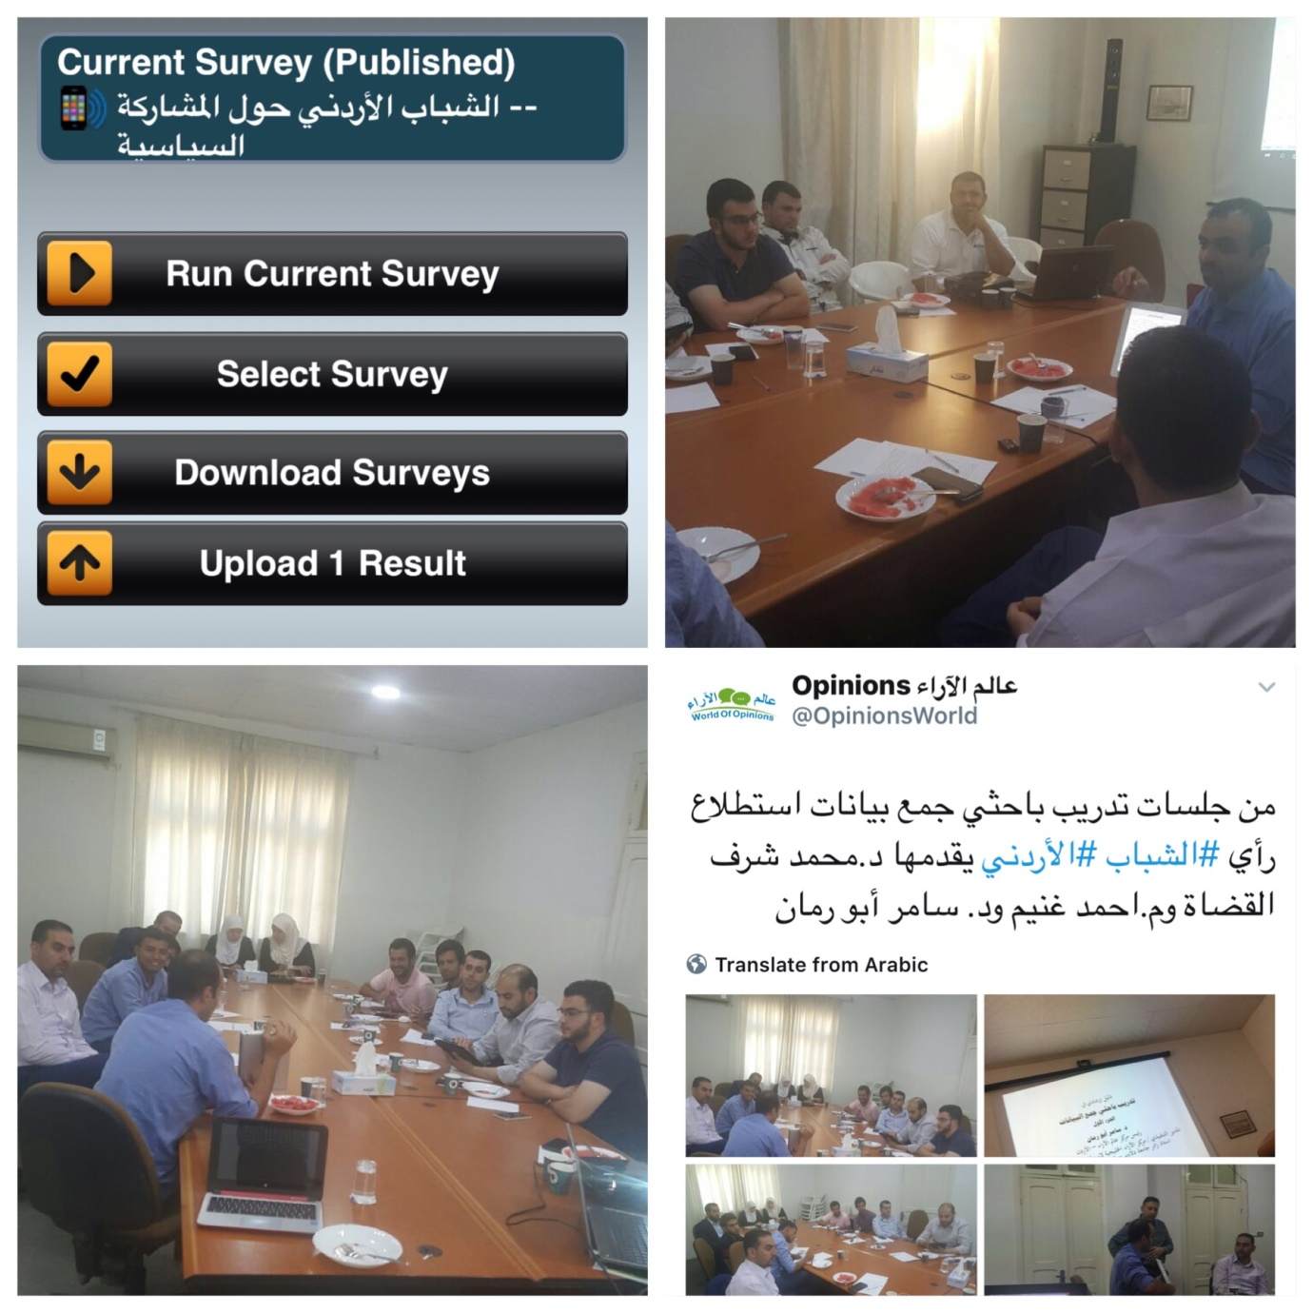

تم تصميم عينة هذا الاستطلاع لتكون عشوائية طبقية بطريقة تمثل كافة مناطق المملكة إلى حد كبير مثل: الجامعات والمعاهد، أماكن العمل والمؤسسات العامة، النقابات المهنية، أماكن تجمع المواطنين وأماكن الترفيه والمجمعات التجارية، وقد بلغت نسبة المستجيبين من الذكور 40 % والاناث 60 % من مختلف الفئات العمرية، ومن 12محافظة من محافظات المملكة، وكما شمل الاستطلاع الشباب من مستويات تعليمية متفاوتة تراوحت بين ما دون الدراسة الثانوية وصولاً إلى درجة الدكتوراه، ضمن نطاق الدراسة، وقد جمعت البيانات من خلال المقابلات الشخصية Face to Face وجهاً لوجه باستخدام الأجهزة اللوحية والهواتف الذكية، و تمت عملية جمع البيانات في الفترة ما بين 29 اغسطس وحتى 9 أيلول من عام (2016) والتي سبقت عملية اجراء الانتخابات البرلمانية في المملكة الأردنية التي عقدت بتاريخ 20 أيلول 2016. بلغ الخطأ التقديري للمعاينة 6.2%±، وقد يعود ذلك بأن عدد أسئلة الاستطلاع كثيرة مقارنة بعدد العينة المستجيبة للاستطلاع، بالإضافة لعدد العينة ذاته.

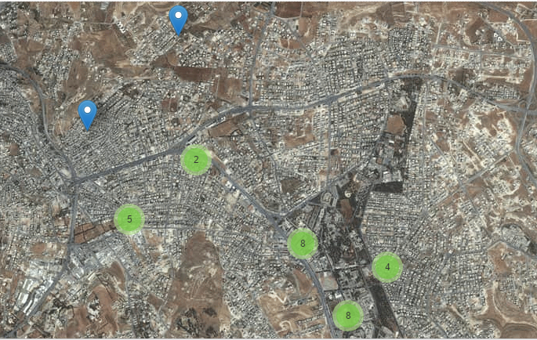

خضعت عملية كتابة الأسئلة وتدقيق واستخراج نتائج الاستطلاع للمراجعة من قبل خبراء ومختصين في الشأن الشبابي، والرأي العام وتم مناقشة النتائج واخضاعها لاختبارات الصدق والثبات وتحليلها، وتم استنتاج الملاحظات وتبيان الخلاصة التي خرج بها الاستطلاع، ومن ثم كتابة المقترحات.

اشترك في تنفيذ هذا الاستطلاع ما يزيد عن 30 باحثا وباحثة لجمع البيانات، بالإضافة الى فريق عمل من مركز دراسات الأمة ومركز عالم الآراء لاستطلاعات الرأي بإشراف الباحث د. محمد شرف القضاة، ورئيس مركز عالم الآراء د. سامر رضوان أبو رمان، ومدير المشاريع م. أحمد غنيم. وصرح رئيس مركز عالم الآراء د. سامر أبو رمان أن هذا الاستطلاع من مشاريع التمويل الذاتي للمركز ، وهو ضمن برنامج "ماذا قالوا لنا؟ توجهات الشباب الأردني" والذي سيتبع باستطلاعات أخرى قريباً تتناول التوجهات الاعلامية والاجتماعية للشباب الأردني.

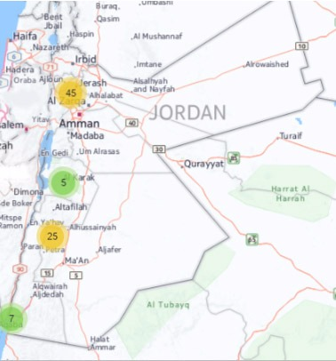

وقد خلص استطلاع الرأي إلى عدد من النتائج المهمة المتعلقة بالمشاركة السياسية من وجهة نظر الشباب الأردني، كان أبرزها:

- أبدى الشباب الأردني اهتماماً عالياً في متابعة الشأن السياسي المحلي، حيث كانت الغالبية العظمى من الأفراد المستطلع رأيهم يتابعون الشأن السياسي المحلي بنسبة بلغت (90.7%) منهم: (31.7%) بشكل يومي وما نسبته (23.3%) غالبا، وقد اتضح من النتائج أن الذكور أكثر اهتماماً من الإناث بالشأن السياسي المحلي ومتابعته بفارق يتجاوز 6%، كما أن نسبة الذكور الذين يتابعون الشأن السياسي المحلى بشكل يومي تقترب من ضعف نسبة النساء (44.2% للذكور: 23.7% للإناث).

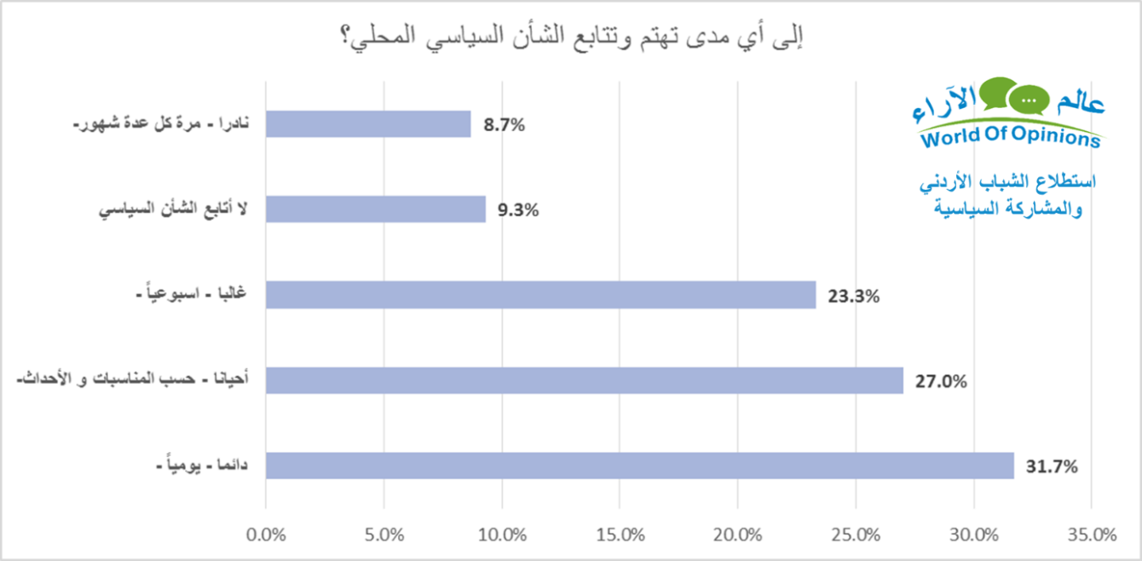
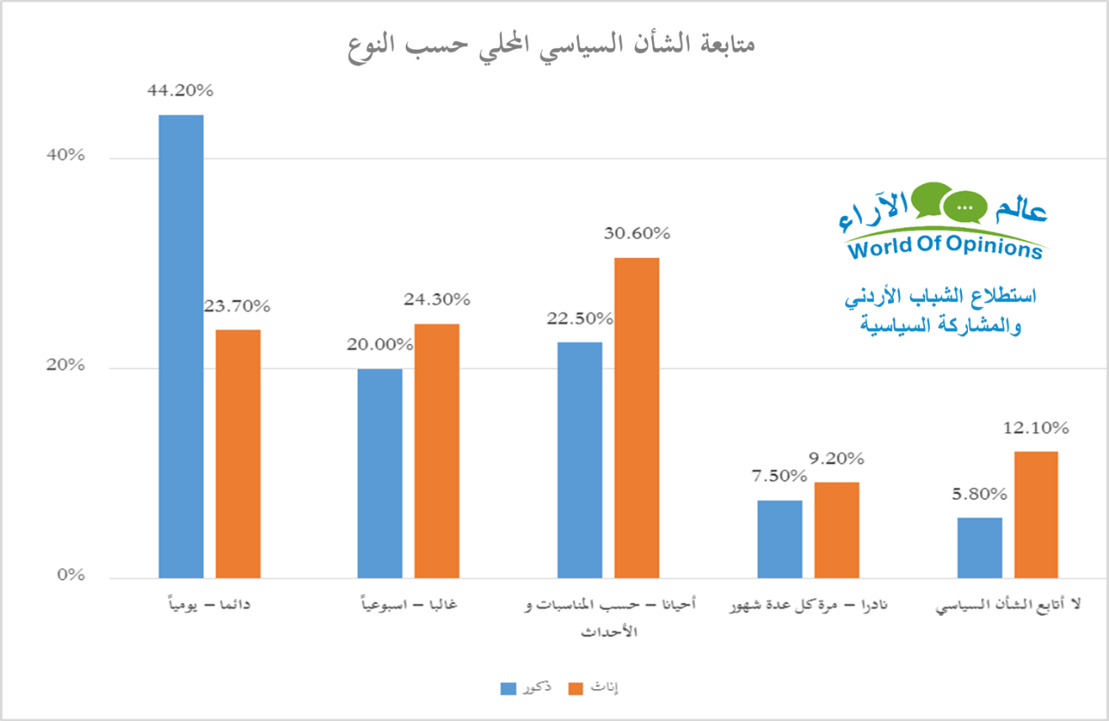

- أظهرت النتائج أن أكثر من ثلث الشباب الأردني لا يحضرون ندوات سياسية على الاطلاق بنسبة بلغت (38.7%). وكانت أهم الأسباب التي تقف وراء عدم حضورهم للندوات السياسية أنها ليست من اهتماماتهم بنسبته (39.7%)، وأنها مجرد ثرثرة بلا فائدة (حسب رأيهم) بنسبة (26.7%)، ثم عدم توفر الوقت بنسبته (18.1%).

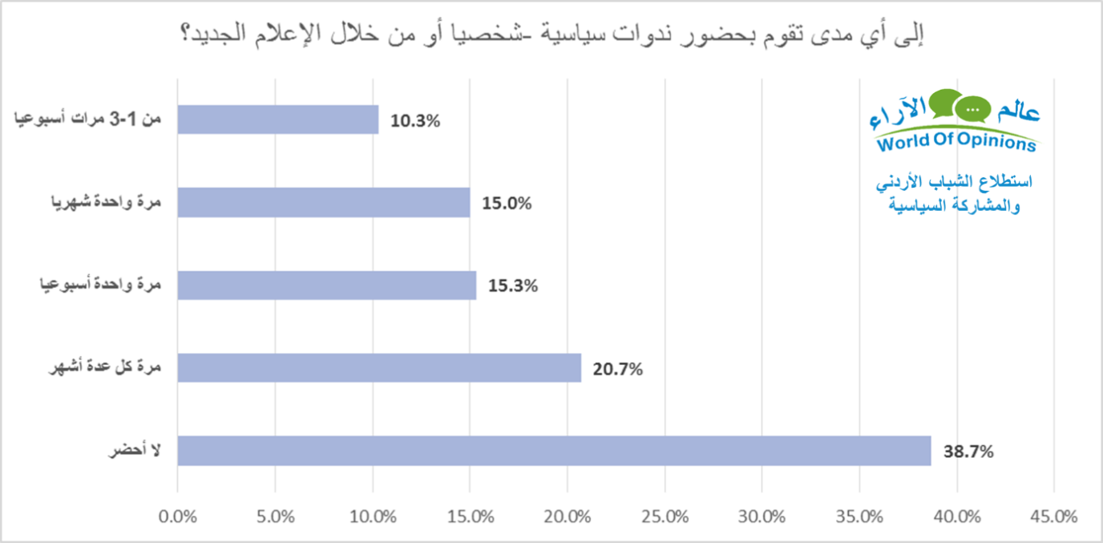

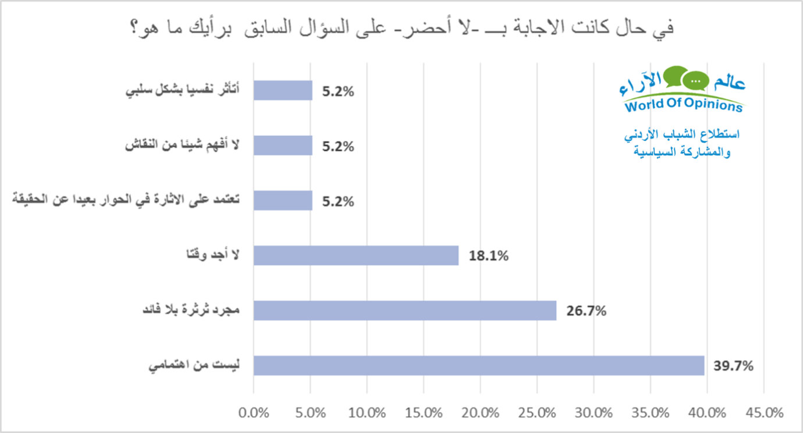

- تفاوتت أراء الشباب الأردني حول الأنماط السياسية المفضلة لديهم: فقد عبر أكثر من ثلثي الشباب الأردني أنهم يفضلون المشاركة في مبادرات مجتمع مدني ذات طابع سياسي بنسبة بلغت (71.1%)، وحلت المشاركة في الانتخابات بأشكالها المختلفة ثانيا بنسبة (62.7%) وجاء إبداء الرأي في الشأن السياسي عبر وسائل التواصل الاجتماعي ثالثا بنسبة (56.7%)، تلاها الكتابة في الصحافة والاعلام والمشاركة في وقفات احتجاجية مطلبية. وقد أظهرت النتائج وجود فرق معنوي بين الذكور والاناث في المشاركة في الانتخابات سواء الطلابية أو النقابية أو النيابية، حيث اتضح أن نسبة الذين أجابوا بالمشاركة بالانتخابات من الذكور أعلى من الإناث بفارق يقترب من (11%).

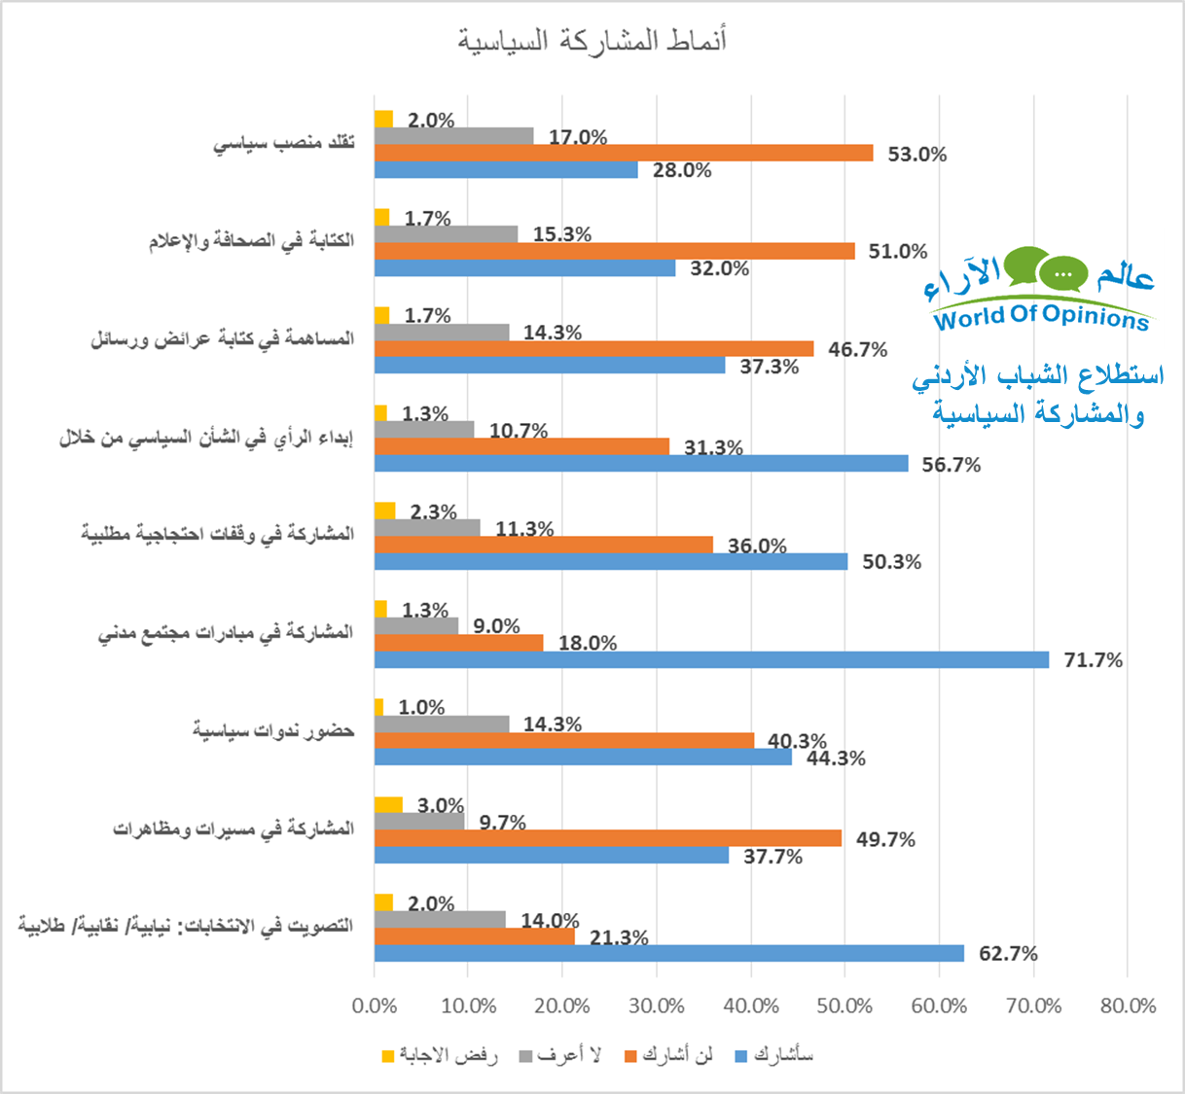

- أظهرت نتائج الاستطلاع أن معظم الشباب الأردني يرون أن لهم دوراً فاعلاً في الحياة السياسية بنسبة وصلت إلى (64.3%) مقابل (33%) يرون أنه ليس لهم دور فاعل في الحياة السياسية الأردنية. وعن الأسباب التي تقف خلف اعتقادهم أنه ليس لهم دور فاعل فقد كانت الإجابة على النحو التالي بالترتيب: عدم تمكين الشباب في المجتمع من ممارسة دور سياسي بنسبة (32.3%)، الخوف من ممارسة الحياة السياسية وإبداء الرأي بحرية بنسبة (25.3%)، لديهم أولويات أخرى غير المشاركة في الحياة السياسية بنسبة (22.2%)، رفض الأهل بنسبة (3%) فقط من الشباب. حيث كانت نظرة الإناث أكثر إيجابية لدور الشباب في المشاركة في الحياة السياسية من الذكور حيث أن (68.8%) يرونه دور فاعل مقابل (56.7%) من الشباب وبفارق يتجاوز 12% لصالح الشابات.

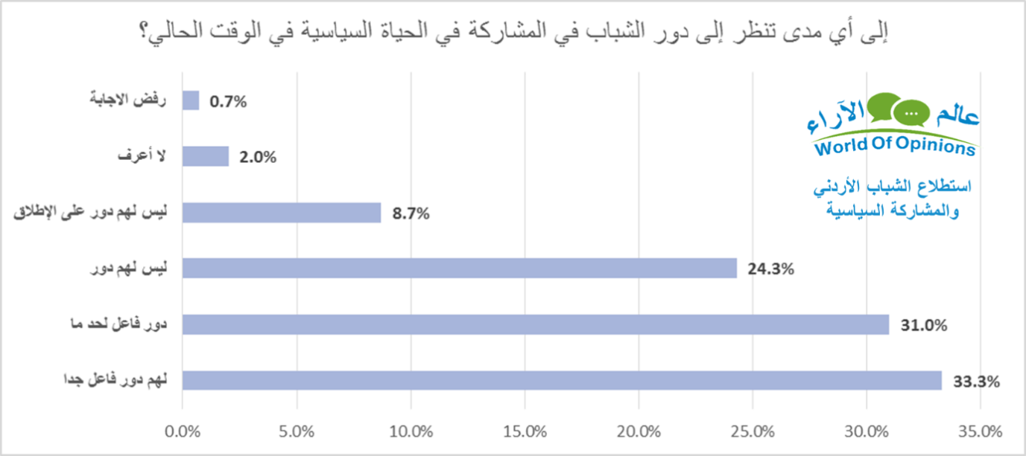

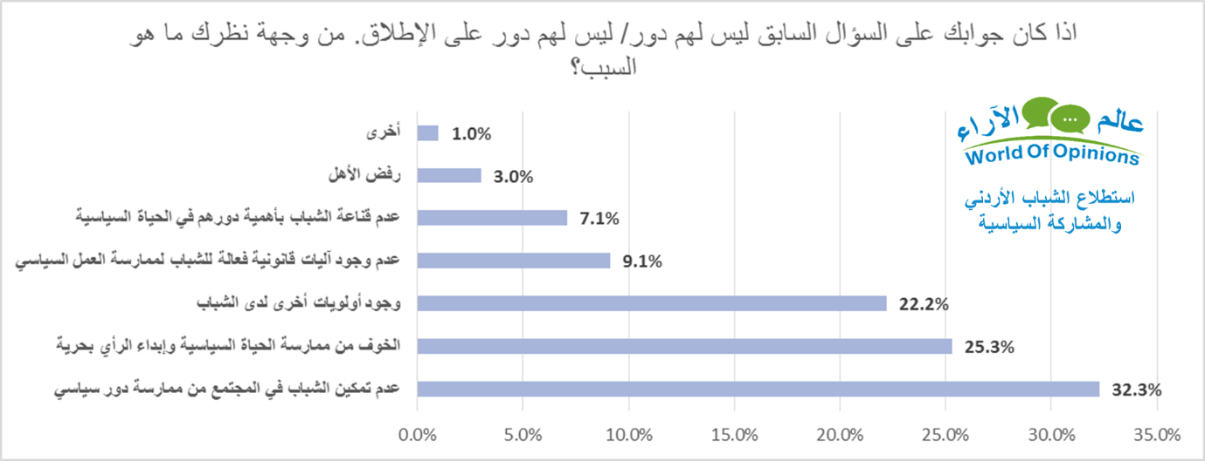

- أظهرت نتائج الاستطلاع وجود تفاوت بين الشباب الأردني حول دور الأسرة في تنمية وعيهم السياسي، فقد أجاب ثلث الشباب الأردني أن لأسرهم دور كبير في تنمية وعيهم السياسي، في حين أجاب أكثر من الثلث بقليل بنسبة بلغت (34.7%) بأن للأسرة دوراً متوسطاً في تنمية الوعي السياسي لدى الشباب. وقد ثبت وجود علاقة إحصائية طردية بين مستوى تعليم الأب ومدى اعتقاد الشباب بالدور الفعال للأسرة في تنمية الوعي السياسي لديهم، حيث كلما زاد مستوى تعليم الأب زاد الاعتقاد بالدور الفعال للأسرة في تنمية الوعي السياسي للشباب.
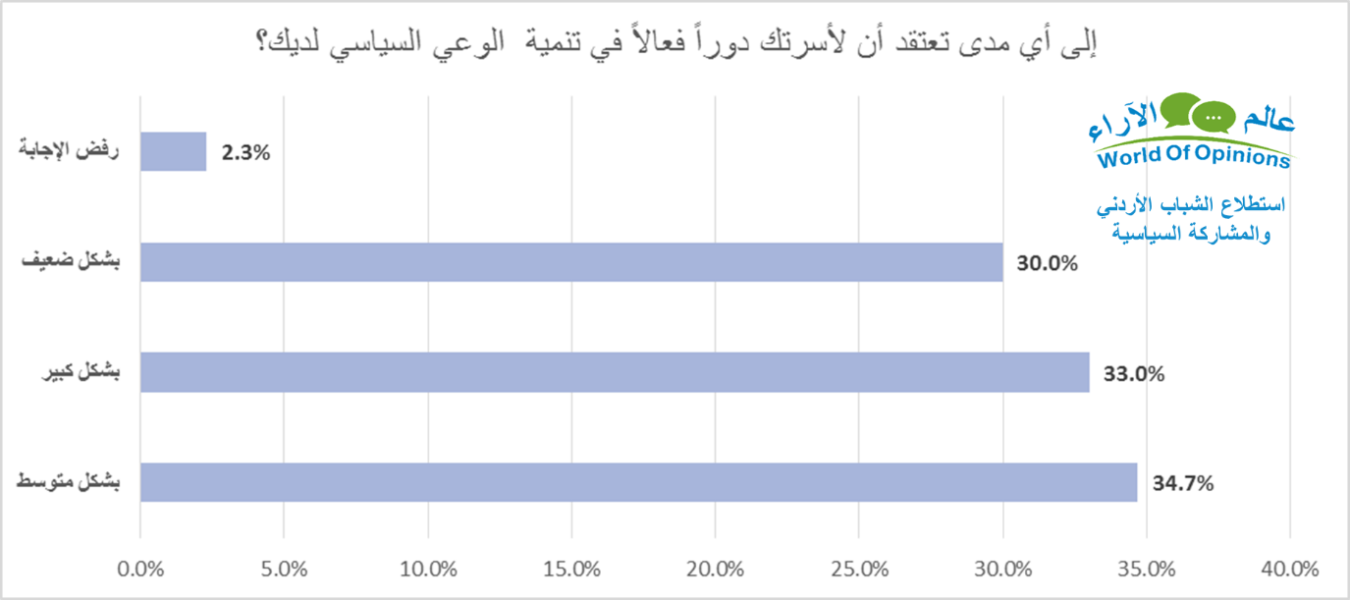

- أجابت الغالبية العظمى من الشباب الأردني إنهم لا يرون أن المقررات الدراسية سواء المدرسية منها أو الجامعية تساهم في تنمية المشاركة السياسية لدى الشباب بنسبة بلغت (63%).

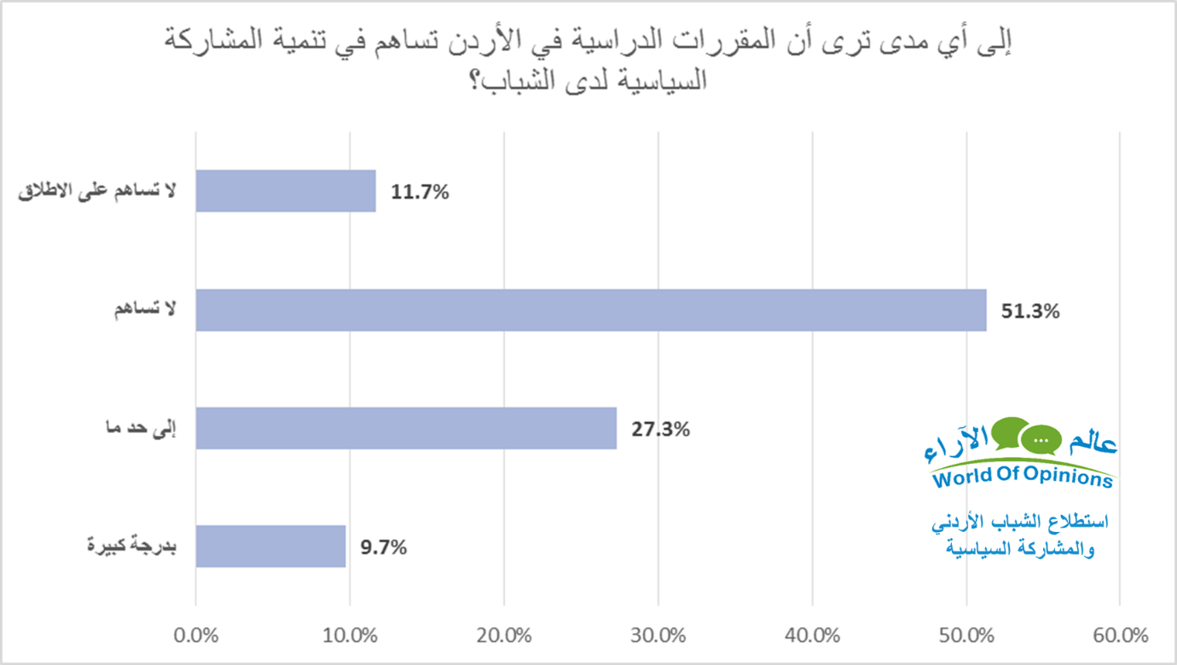

- أفاد ثلثا الشباب الأردني بأن الاعلام الرسمي (التقليدي والجديد) يساهم في تنمية المشاركة السياسية لديه بنسبة وصلت (62.35%).

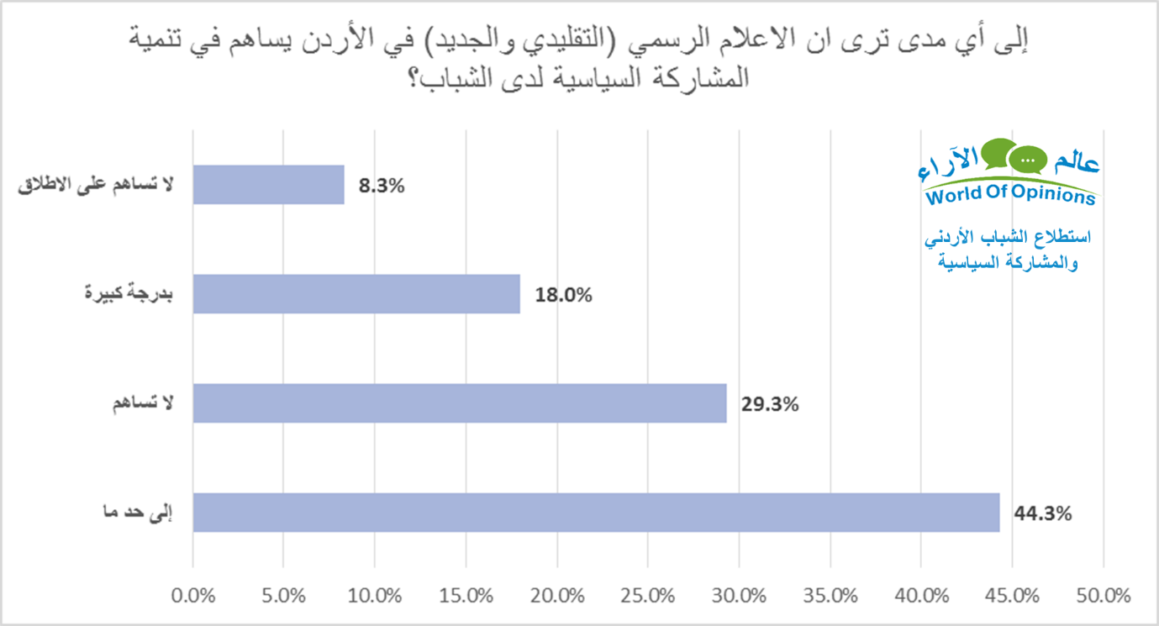

- أظهرت النتائج أن الغالبية الساحقة من الشباب الأردني غير منتسب لأحزاب سياسية مرخصة بنسبة بلغت (88.3%)، وأظهرت النتائج أيضا أنه لا يوجد من بين أقارب الشباب الذين استطلعنا رأيهم من هو منتم إلى حزب سياسي (حسب معرفتهم) مرخص في الأردن بنسبة وصلت إلى (56.7%).

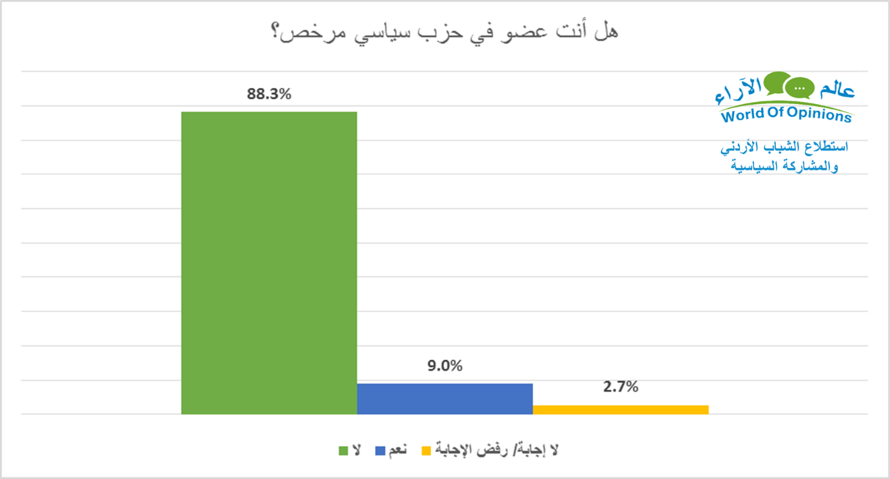

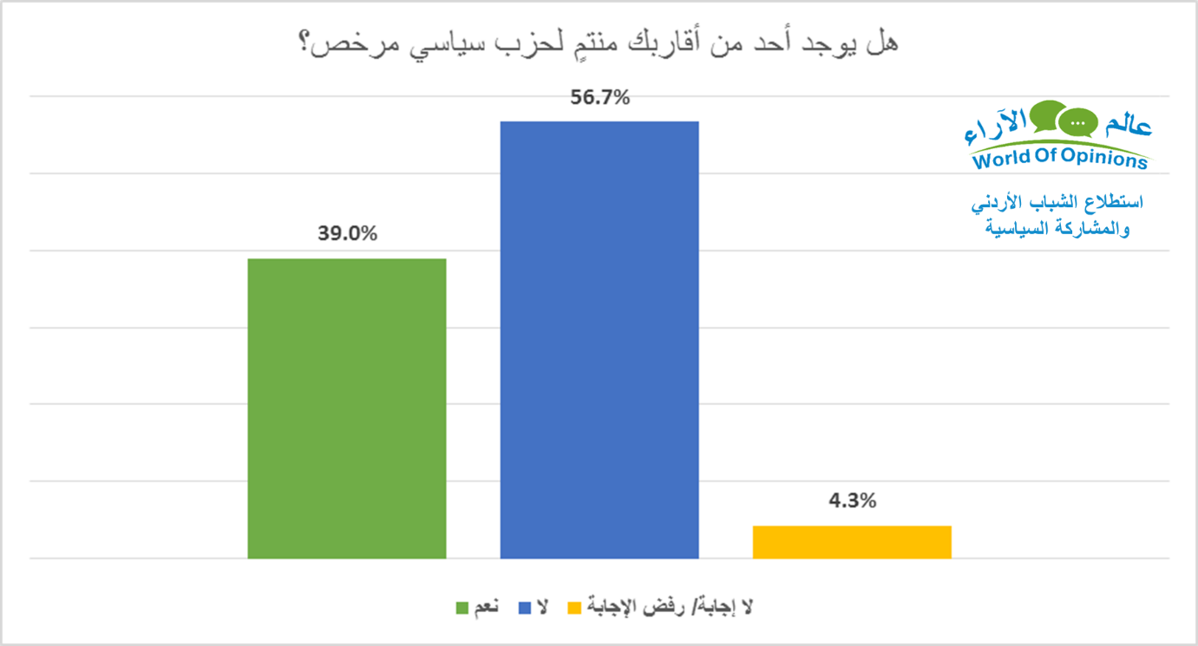

- وحول مدى تأييد الشباب الأردني لإحدى الأحزاب السياسية المرخصة، فقد انقسم رأيهم إلى قسمين، (50%) منهم لا يؤيد و (50%) منهم يؤيد أحد هذه الأحزاب، وقد تنوعت الاجابات حول أسباب عدم تأييدهم لحزب سياسي، حيث اعتبر (23.3%) منهم أن السبب الأهم هو عدم إيمان الشباب بجدوى الأحزاب الموجودة حالياً في الأردن، وذهب ما نسبته (22%) منهم بأن الأحزاب ليست إلا شبكة مصالح لأعضائها، بينما أجاب (20%) من الشباب الأردني أن السبب يعود إلى عدم توفر بيئة سياسية حقيقية مشجعة ومحفزة للعمل الحزبي، بينما أجاب (14%) من الشباب أن برامج الأحزاب السياسية الحالية غير مقنعة ولا تمس احتياجات شريحة الشباب، في حين بلغ العامل الأمني المتمثل في المخاوف الأمنية والوظيفية التي قد تترتب على الانضمام إلى الأحزاب إلى ما نسبته (8.7%).

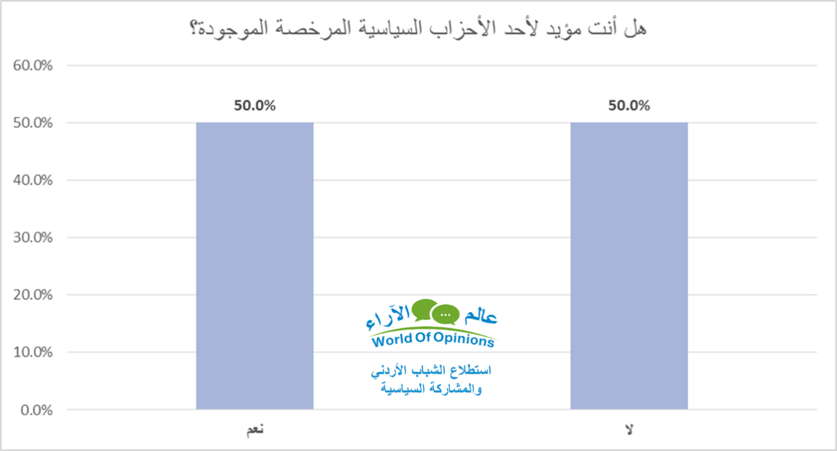

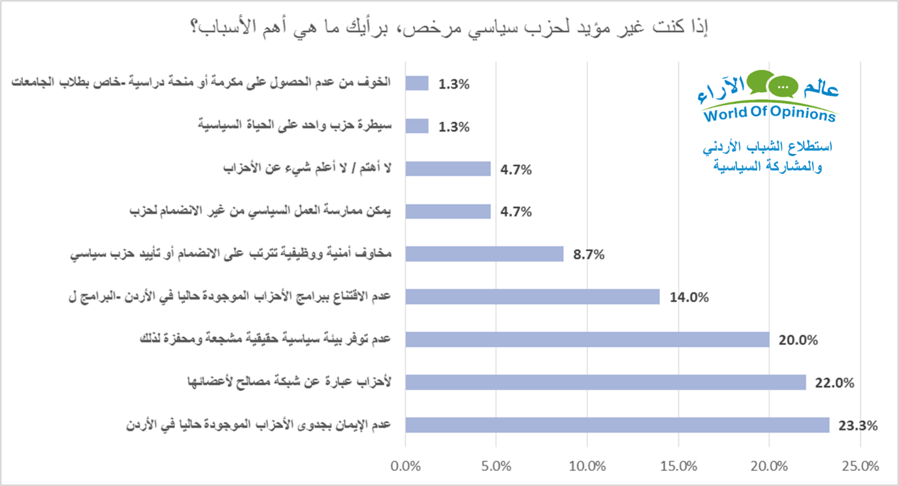

- أظهرت النتائج أن النوع يلعب دوراً مهما في عضوية الشباب في الأحزاب السياسية حيث تبين من النتائج أن الذكور أكثر اشتراكا في عضوية الأحزاب السياسية من الإناث (11.7% ذكور: 7.2% إناث).

- وحول مدى حاجة الساحة الأردنية لحزب سياسي جديد، فقد أظهرت النتائج أن (32.7%) من الشباب يرون أن الساحة السياسية الأردنية تحتاج حزباً سياسياً جديداً، في مقابل (48%) يرون أنه لا داعي لوجود حزب سياسي جديد في الأردن. وقد ثبت وجود اختلاف احصائي بين الذكور والإناث، حيث أن نسبة الذكور الذين يرون حاجة الساحة السياسية لحزب سياسي جديد تقترب من ضعف نسبة الإناث (45.8% ذكور: 23.9% إناث).
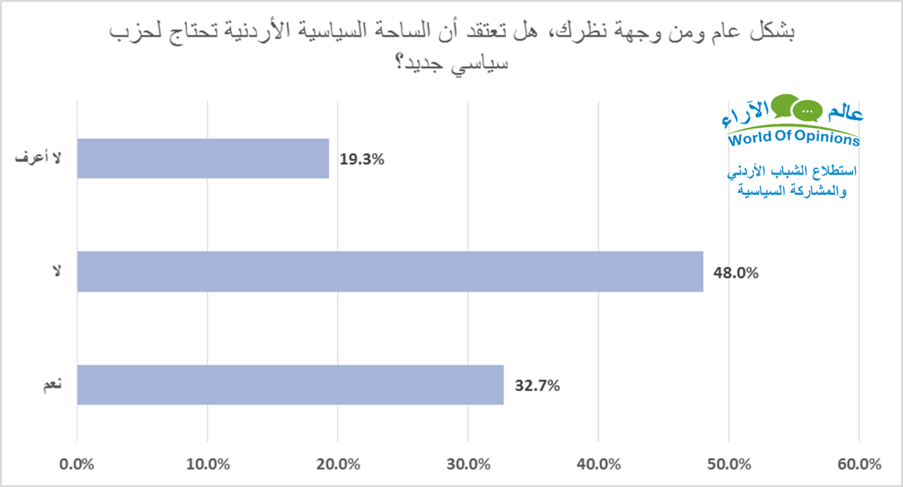

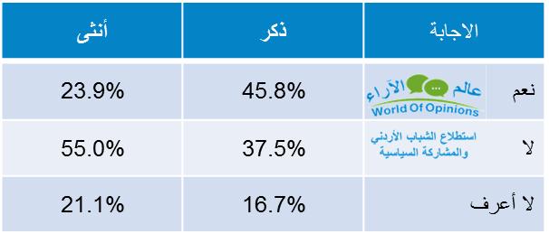

- أظهرت النتائج عدداً من المواصفات للحزب السياسي الذي يلبي طموح الشباب ذكرها المستجيبون، وعدداً من المقترحات لزيادة مشاركة الشباب في الحياة السياسية الأردنية في التقرير المفصل.

وأخيرا : يتمنى القائمون على هذا الاستطلاع أن توفر نتائجه بيانات ومعلومات مهمة للجهات المختصة تمكنها من ترتيب أولوياتها في مجالات التنمية السياسية للشباب الأردني بما يحقق رغباتهم ويلبي طموحاتهم في التمثيل والتعبير عن مطالبهم .

الجهة المنفذة للاستطلاع

مركز عالم الآراء لاستطلاعات الرأي:

بيت خبرة واستشارات عربي تأسس عام 2011 في الأردن وهو مركز متخصص في مجال قياس واستطلاعات الرأي العام، وتقديم دراسات استطلاعية احترافية وبمنهية عالية، بالإضافة لهدفه بتطوير هذا المجال بإشراف الخبير العربي د. سامر أبو رمان، وقد سبق أن نفذ العشرات من مشاريع استطلاعات الرأي لعدة شعوب عربية في الأردن ومصر والبحرين والسعودية والكويت، ولصالح عدة جهات حكومية وخاصة وإعلامية وغير ربحية.
www.worldofopinions.org

مركز دراسات الأمة:

مؤسسة أردنية، بدأت العمل عام 1999م، منبثقة عن شركة مركز الأمة للدراسات، وهي مؤسسة أهلية غير ربحية تسعى لخدمة برامج البحث والمعرفة والعمل المجتمعي والنهوض الحضاري والعمل الإصلاحي بالدراسات والبيانات التي تجعل ذلك العمل مستندا إلى رؤية واضحة، ويهدف المركز إلى تحقيق عدة أهداف هي:
- تلبية احتياجات المجتمع من الدارسات والبيانات والرؤى التي تخدم البحث والمعرفة والعمل المجتمعي وترشده وتغنيه.
- المساهمة في تنمية المجتمع الأردني والمجتمعات العربية والإسلامية على أسس علمية.
- بناء قاعدة معلومات ومعارف توفر للمؤسسات والباحثين احتياجاتهم للدراسة والبحث.
- المساهمة في تقدير واستشراف المستقبل في الأردن والعالم العربي والإسلامي.
- التدريب على البحث العلمي والمهارات الإدارية المختلفة.
- إتاحة مصادر المعلومات والدراسات للمجتمع ومؤسساته.
www.alummacenter.net

فريق العمل الرئيسي

- د. سامر رضوان أبو رمان - رئيس الفريق / رئيس مركز عالم الآراء/ الأردن، مشرف عام مركز الآراء الخليجية/ الكويت، أستاذ زائر سابقاً/ كلية السياسية العامة/ جامعة دالاوير الأمريكية.
- د. محمد شرف القضاة – الباحث الرئيسي/ خبير في الشؤون الشبابية والتمكين الشبابي/ أستاذ مساعد / كلية صور الجامعية / سلطنة عمان.
- م. أحمد غنيم – مدير المشاريع – مركز عالم الآراء لاستطلاعات الرأي.
- د. أحمد عبد الجواد – باحث إحصائي- مركز عالم الآراء لاستطلاعات الرأي

الباحثون الميدانيون:
- روان نخلة | - سمير مشهور
- هدى الزعبي | - نور العطوي
- بيان فخري | - مروة الفواعير
- مانيلا عبد الواحد | - فاتن غانم
- د. سليمان النعيمات | - ختام ساري
- أحمد الذنيبات | - احمد السعودي
- علاء القضاة | - لبنى بولو
- عاصم القضاة | - رائدة العابودي
- دعاء منصور | - عبد الرحمن الشواقفة
- حمزة ياسين | - سنا زياد
- لين زمزم | - شفاء أبو شعيرة
- سعدة الخواجا | - صالح الحيصة

